**Сушко (в девичестве Томкович) Полония (Szuszkowa, Suszkowa Połonija z Tomkowiczow)**

13 ноября 1810 г – венчание с молодым Данилой Сушко с деревни Замосточье (НИАБ 136-13-920, лист 17, №11/1810-б (ориг)).

29 октября 1811 г – крещение дочери Крыстыны (НИАБ 136-13-894, лист 82, №53/1811-р (ориг)).

7 марта 1815 г – крещение сына Мацея (НИАБ 136-13-894, лист 92, №11/1815-р (ориг)).

2 марта 1818 г – отпевание, умерла в возрасте 30 лет (родилась около 1788 г) (НИАБ 136-13-919, лист 31об, №5/1818-у (ориг)).

**НИАБ 136-13-920:** Лист 17. **Метрическая запись №11/1810-б (ориг).**

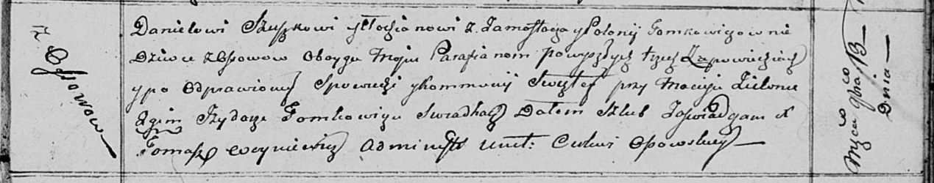

Осовская Покровская церковь. 13 ноября 1810 года. Метрическая запись о венчании.

Szuszko Daniel – жених, молодой, парафии Осовской, с деревни Замосточье.

Tomkowiczowna Połonija – невеста, девка, парафии Осовской, с деревни Осово.

Zielonka Maciey – свидетель.

Tomkowicz Jzydor – свидетель.

Woyniewicz Tomasz – ксёндз.

**НИАБ 136-13-894:** Лист 82. **Метрическая запись №53/1811-р (ориг).**

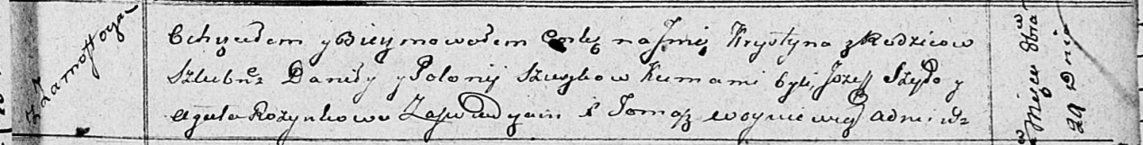

Осовская Покровская церковь. 29 октября 1811 года. Метрическая запись о крещении.

Szuszkowna Krystyna – дочь родителей с деревни Замосточье.

Szuszko Danila – отец.

Szuszkowa Połonija – мать.

Szyło Jozef – кум.

Rozynkowa Agata – кума.

Woyniewicz Tomasz – ксёндз.

**НИАБ 136-13-894:** Лист 92. **Метрическая запись №11/1815-р (ориг).**

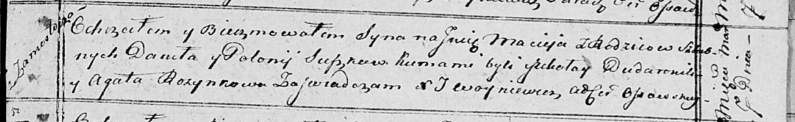

Осовская Покровская церковь. 7 марта 1815 года. Метрическая запись о крещении.

Suszko Maciey – сын родителей с деревни Замосточье.

Suszko Daniła – отец.

Suszkowa Połonija – мать.

Dudaronek Mikołay – кум.

Rozynkowa Agata – кума.

Woyniewicz Tomasz – ксёндз.

**НИАБ 136-13-919:** Лист 31об. **Метрическая запись №5/1818-у (ориг).**

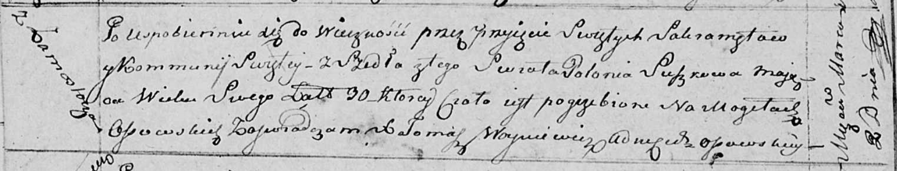

Осовская униатская церковь. 2 марта 1818 года. Метрическая запись об отпевании.

Suszkowa Połonia – умершая, 30 лет, с деревни Замосточье, похоронена на кладбище деревни Осово.

Woyniewicz Tomasz – ксёндз.